$$\begin{aligned}I_{R_{2}}=I_{L_{2}}=I_{2} \\ P_{2}=I_{2}{\text{*U}}_{R_{2}}+I_{2}{\text{*U}}_{R_{2}}=\text{2*}\frac{U_{R_{2}^{2}}}{R_{2}}=\text{2*}\frac{I_{2^{2}}}{R_{2}} \\ U_{R_{2}}=\sqrt{\frac{P_{2}{\text{*R}}_{2}}{2}}=\sqrt{\frac{\text{16*2}}{2}}=\text{4B} \\ I_{2}=\sqrt{\frac{P_{2}}{{\text{2R}}_{2}}}=\sqrt{\frac{\text{16}}{\text{2*2}}}=\text{ 2À} \\ U_{L_{2}}={\text{ I}}_{2}{\text{*X}}_{L_{2}}\text{ 2*3 }=\text{ 6 B} \\ U_{2}=\sqrt{U_{L_{2}^{2}}+{\left(U_{R_{2}}+U_{R_{2}}\right)}^{2}}=\sqrt{6^{2}+{\left(4+4\right)}^{2}}=\text{10B} \\ U_{1}=U_{R_{1}}=U_{2}=U=\text{10B} \\ I_{1}=\frac{U_{1}}{R_{1}}=\frac{\text{10}}{2}A=5A \\ P_{1}=I_{1}{\text{*U}}_{R_{1}}=5∗\text{10}\text{Вт}=\text{50}\text{Вт} \\ P=P_{1}+P_{2}=\text{50}+\text{16}=\text{66}\text{Вт} \\ \text{tg}(ϕ_{2})=\frac{U_{L_{2}}}{U_{R_{2}}+U_{R_{2}}}=\frac{6}{8}=0,\text{75} \\ \text{sin}(ϕ_{2})=\frac{U_{L_{2}}}{U_{2}}=\frac{6}{\text{10}}=0,6 \\ \text{cos}(ϕ_{2})=\frac{U_{R_{2}}+U_{R_{2}}}{U_{2}}=\frac{8}{\text{10}}=0,8 \\ I=\sqrt{{\left(I_{1}+I_{2}\text{*cos}(ϕ_{2})\right)}^{2}+{\left(I_{2}\text{*sin}(ϕ_{2})\right)}^{2}}=\sqrt{{\left(5+2∗0,8\right)}^{2}+{\left(2∗0,6\right)}^{2}}A= \\ \sqrt{{\left(6,6\right)}^{2}+{\left(1,2\right)}^{2}}A=\sqrt{\text{45}}A=3\sqrt{5}A≈\text{6,71A} \\ \text{tg}(ϕ)=\frac{I_{2}\text{*sin}(ϕ_{2})}{I_{1}+I_{2}\text{*cos}(ϕ_{2})}=\frac{1,2}{6,6}=\frac{2}{\text{11}}\end{aligned}$$
При увеличении частоты в 2 раза вырастет индуктивное сопротивление в цепи 2 поэтому упадет ток в цепи 2 и уменьшится активная мощность реактивная мощность вырастет, полная – затрудняюсь ответить
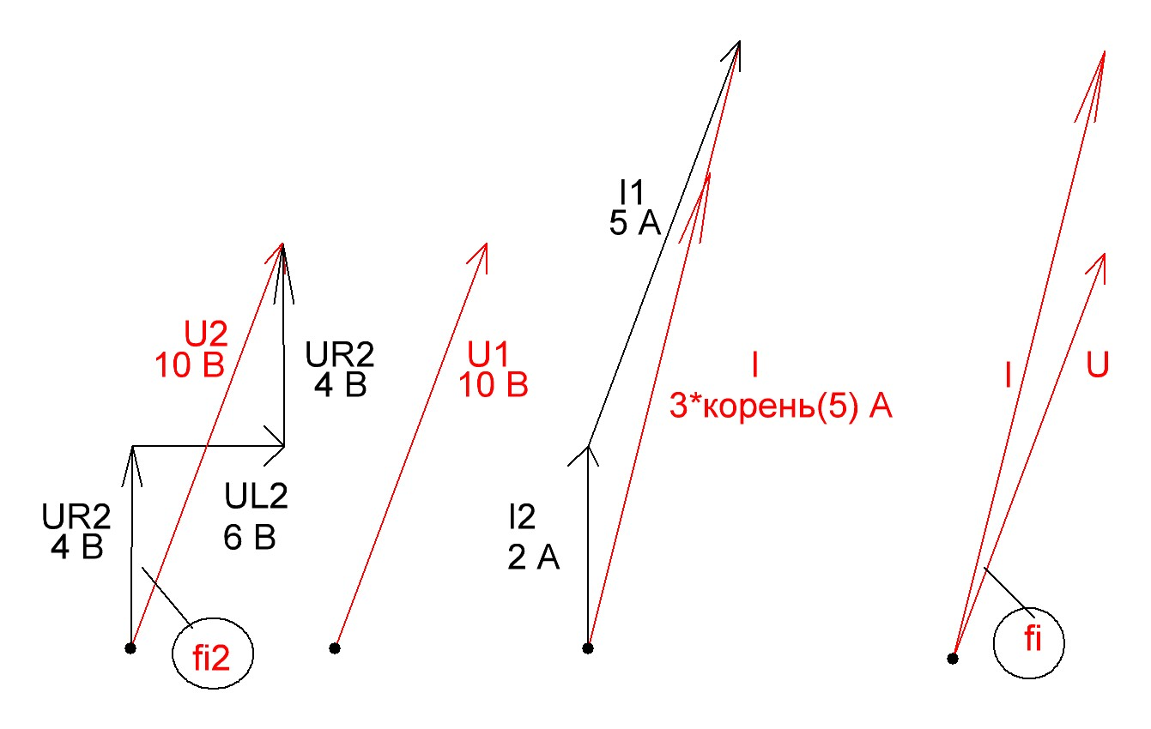
Первый рисунок – напряжения в цепи 2
ток в цепи 2 совпадает по направлению с напряжением UR2
Угол фи2 – угол между током и напряжением в цепи 2
второй рисунок – напряжения в цепи 1
ток в цепи 1 совпадает по направлению с напряжением U1
третий рисунок – векторная сумма токов в цепи 1 и 2
четвертый рисунок – показывает угол между током и напряжением всей цепи
Угол фи – угол между током и напряжением

